**Бавтрук Янка (Bautruk Janka, Jan)**

12 июля 1786 г – крещение дочери Магдалены (РГИА 823-2-18, лист 231об, №16/1786-р (коп)).

1 марта 1789 г – крещение дочери Марыи (НИАБ 136-13-894, лист 2, №1/1789-р (ориг)).

7 марта 1809 г – крестный отец Марыи, дочери Дударёнков Максыма и Катерыны с деревни Нивки (НИАБ 136-13-894, лист 73об, №8/1809-р (ориг)).

**РГИА 823-2-18:** Лист 231об. **Метрическая запись №16/1786-р (коп).**

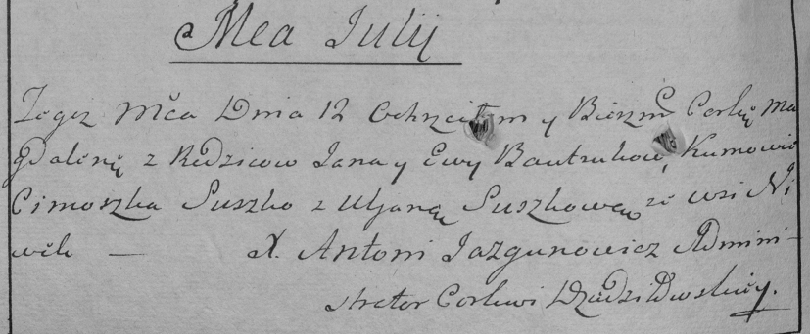

Дедиловичская Покровская церковь. 12 июля 1786 года. Метрическая запись о крещении.

Bautrukowna Magdalena – дочь родителей с деревни Нивки.

Bautruk Jan – отец.

Bautrukowa Ewa – мать.

Suszko Cimoszka– кум.

Suszkowa Uljana- кума.

Jazgunowicz Antoni– ксёндз.

**НИАБ 136-13-894:** Лист 2. **Метрическая запись №1/1789-р (ориг).**



Дедиловичская Покровская церковь. 1 марта 1789 года. Метрическая запись о крещении.

Bautrukowna Marya – дочь родителей с деревни Нивки.

Bautruk Janka – отец.

Bautrukowa Ewa – мать.

? Cimachwey – кум.

**НИАБ 136-13-894:** Лист 73об. **Метрическая запись №8/1809-р (ориг).**

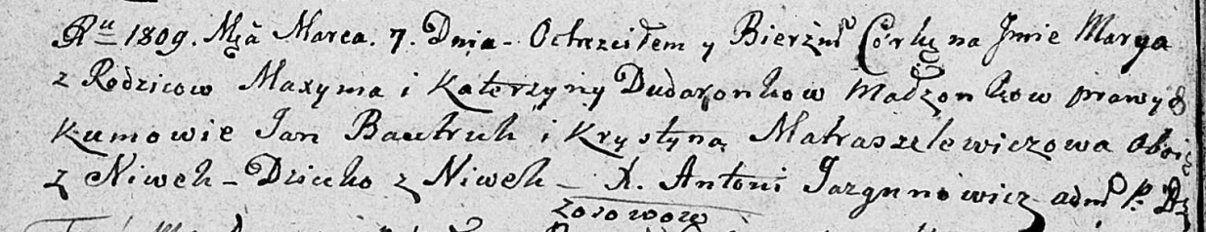

Дедиловичская Покровская церковь. 7 марта 1809 года. Метрическая запись о крещении.

Dudaronkowna Marya – дочь родителей с деревни Нивки.

Dudaronek Maxym – отец.

Dudaronkowa Katerzyna – мать.

Bautruk Jan – кум, с деревни Нивки.

Matraszelewiczowa Krystyna – кума, с деревни Нивки.

Jazgunowicz Antoni – ксёндз.